KERNKWADRANTENSPEL

Iedereen heeft zo zijn eigen kwaliteiten. Soms gebruik je ze, soms schiet je erin door en soms houd je ze verborgen. Je eigen kwaliteiten zeggen vaak ook iets over eigenschappen van anderen waar je jezelf aan irriteert.

Iedere kwaliteit heeft een positieve kant en een negatieve kant. Als je de negatieve kant laat zien, schiet je door in je kwaliteit. Dit is je valkuil.
Het tegenovergestelde van je valkuil is je uitdaging, een aanvulling op je eigen kwaliteit.
De doorgeschoten uitdaging is je allergie. Je ergert je vaak aan teveel van je uitdaging. Je allergie is weer het tegenovergestelde van je kwaliteit. Zie ook het plaatje hieronder en het rechthoekige spelbord.
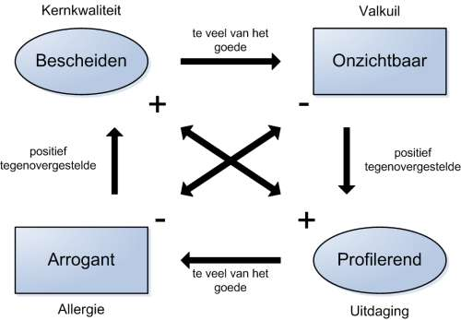

SPEL materialen

- De spelborden gebruik je niet.
- De kaartjes zijn verdeeld in drie soorten:
  - De jokers, die gebruik je niet.
  - De valkuilen en allergieën (te herkennen aan de oranje hoek met het –teken.
  - De kwaliteiten en uitdagingen (te herkennen aan de groene hoek met het +teken.

OPDRACHTEN

- Verdeel alle kaartjes in drie stapels:
  - De jokers, die leg je terug in de doos.
  - De kaartjes met groene hoeken, de kwaliteiten en uitdagingen.
  - De kaartjes met oranje hoeken, de valkuilen en allergieën.
- Neem de stapel met kwaliteiten en uitdagingen. Kijk de hele stapel door. De kaartjes waarop kwaliteiten staan die jij bezit leg je apart. De kaartjes waarop kwaliteiten staan die je niet hebt maar wel zou willen leg je ook apart. Dit zijn je uitdagingen. De rest doe je terug in de doos
- Neem de stapel met valkuilen en allergieën. Kijk de stapel door. De kaartjes die van jezelf herkent leg je apart, dit zijn de kaatjes met minder positief gedrag van jezelf. Dit zijn je valkuilen. De kaartjes waaraan je jezelf irriteert als anderen dit laten zien leg je ook apart op een stapel. Dit zijn je allergieën. De overige kaartjes leg je terug in de doos.
- Je hebt nu vier stapels: een met kwaliteiten, een met uitdagingen, een met valkuilen en een met allergieën.
- Neem de stapel met kwaliteiten. Kies hieruit ongeveer 4 kwaliteiten. Leg die duidelijk uit elkaar voor je neer.
- Kijk goed naar de vier kwaliteiten die je hebt gekozen. Als je doorschiet in deze kwaliteit, je kwaliteit negatief overdrijft laat je jouw valkuil zien. Neem de stapel valkuilen en kijk welke kaartjes hiervan de valkuilen zijn bij jouw kwaliteiten. Kies bij elke kwaliteit 1 passende valkuil. Leg ze bij elkaar. Leg de andere valkuilen apart.
- Je uitdagingen zijn het tegenovergestelde van je valkuilen. Neem de stapel met uitdagingen. Zoek daarin de kaartjes die het tegenovergestelde zijn van je valkuilen. Kies per valkuil 1 uitdaging. Leg die erbij en leg de rest van de stapel apart.
- Je allergieen zijn het tegenovergestelde van je kwaliteiten. Neem de stapel allergieën, zoek daarin de kaartjes die het tegenovergestelde zijn van je kwaliteiten. Kies weer per kwaliteit 1 allergie. Leg die bij elkaar. De rest van de stapel leg je apart.
- Kijk naar het plaatje bij het begin van deze tekst. Leg de vier kaartjes die bij elkaar horen neer volgens het kwadrant in het plaatje. Je legt nu vier kwadranten. Leg ze vast door middel van een foto of schrijf ze over op een blaadje.

- Bij elk kwadrant bedenk je twee verschillende situaties waarin je jouw kwaliteit hebt laten zien. Dit zijn waar gebeurde situaties. De situaties hoeven niets met school te maken hebben. Je beschrijft dus in het totaal acht situaties. Geef per situatie duidelijk aan om welke kwaliteit het gaat. Dit mag digitaal of op papier.
- Tot slot geef je per kwaliteit aan hoe je deze voor school zou kunnen inzetten.

- Lever je werk in.

